****今日动态

2024.12.30 星期一 天气 晴

**今日主题：拥抱冬天**

1. **来园情况**

出勤：今天有3名幼儿请假，其余全部来园。

1. **集体活动《窗花剪纸》**

元宵节是我国民间最重要的传统节日，是华夏儿女庆贺丰收、祈福风调雨顺、家人团聚的日子。活动通过深入挖掘春节、元宵节所凝结的优秀传统文化内涵，丰富青年学生节日精神文化生活，培养和树立认知传统、尊重传统、继承传统、弘扬传统的思想观念，增强对中华优秀文化传统的认同感和自豪感，着力营造欢乐、祥和、平安、健康、文明的节日氛围。我们在班级里进行了剪纸活动，以此来表达对元宵节的喜爱。

丁曼婷、张奕涵、王诺婉、申晓文、冯欣、徐佳伊、章昕媛、王若鑫、王秋瑶、徐筱晞、李慕妍、郑书韵、蒋翊晗、杨易、李璟睿、王知霖、徐梓赫、谌睿、周艺天、张悦威、阴少帅、王楷博、徐诺、刘锦宥、黄梓宸、魏锦宸、小朋友都能够自主完成剪纸活动，剪出独一无二的作品。其中宗韫玉、谭沁、吴文欣、小朋友对于剪纸过程中折纸的步骤和图案绘画设计稍有困难，在老师的鼓励帮助下也完成了作品哦。

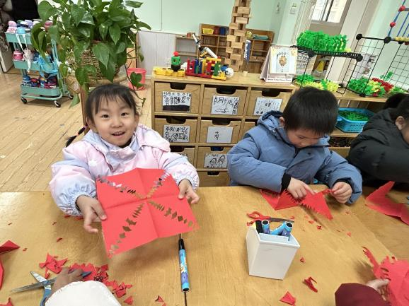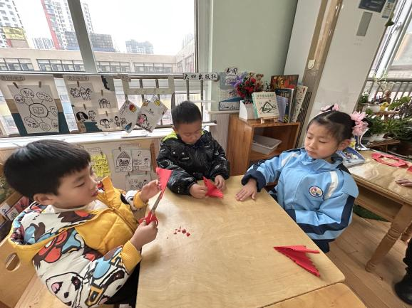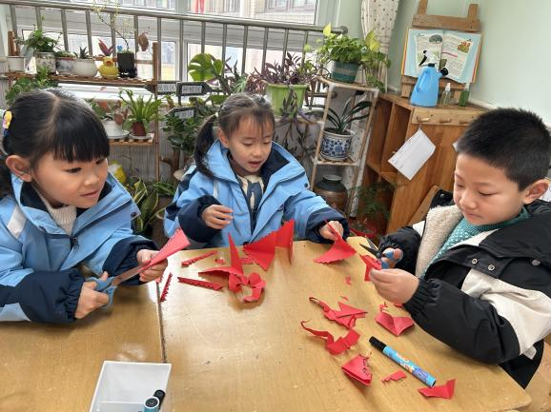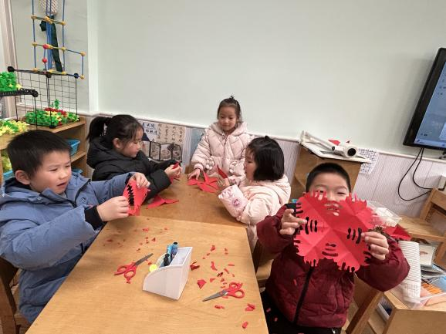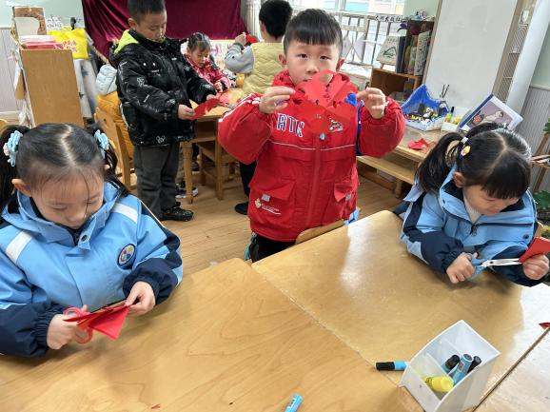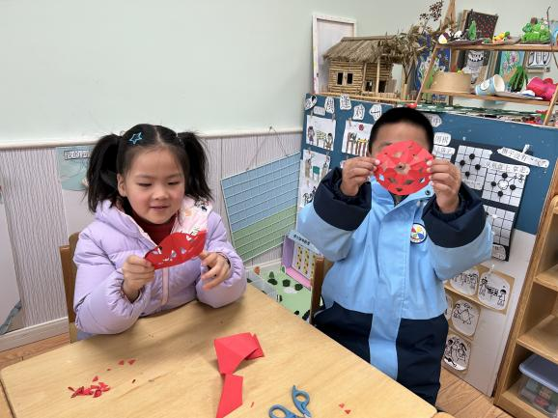

**三、区域游戏**

|  |  |
| --- | --- |
| **405D355DB4EBD82C8B73B3215167F1F8** | **06C120B5AEB39C758C2A118E0125D2C7** |
| **我用长长的kt板制作了马路** | **一起来固定小鸡喂食器吧** |
| **968E091B1E9CB51434A99DB125681465** | **1BD48C05C04BCD07BBD931E7283714F3** |
| **正方形纸折一折，剪一剪，就能变出好看的造型** | **我们一起来搭桥** |

**四****、生活活动**

升旗仪式活动：今天轮到我们班进行升旗仪式，王若鑫小朋友作为升旗手，非常神气的完成了任务。谌睿、蒋翊晗、魏锦宸、王楷博、宗韫玉、王诺婉小朋友神赳赳气昂昂的完成护旗手任务，都非常棒哦！

张奕涵小朋友在国旗下以《喜迎元旦，做最好的自己》进行阐述分享，比较自信的完成了国旗下讲话任务。值得表扬！

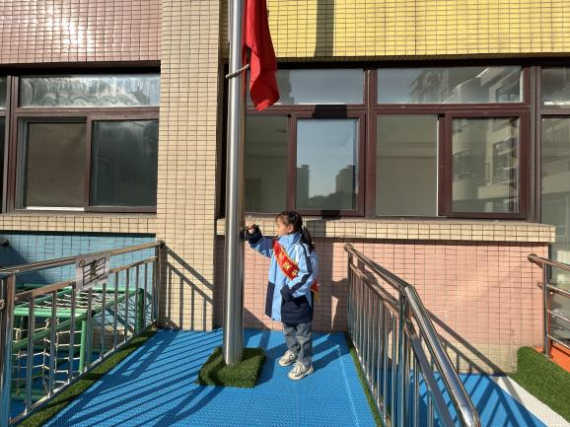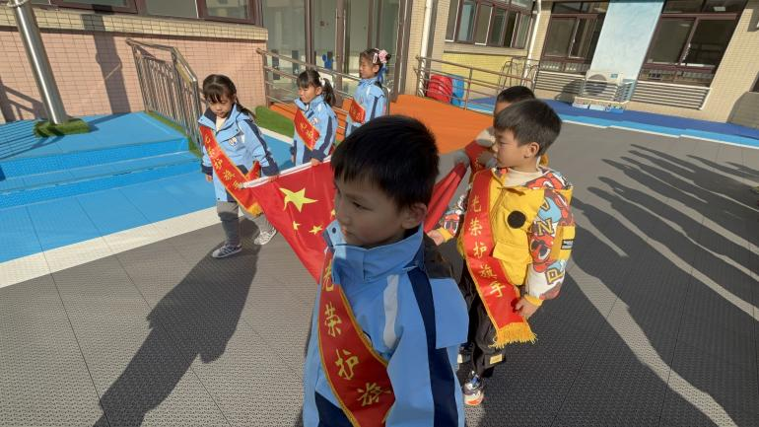

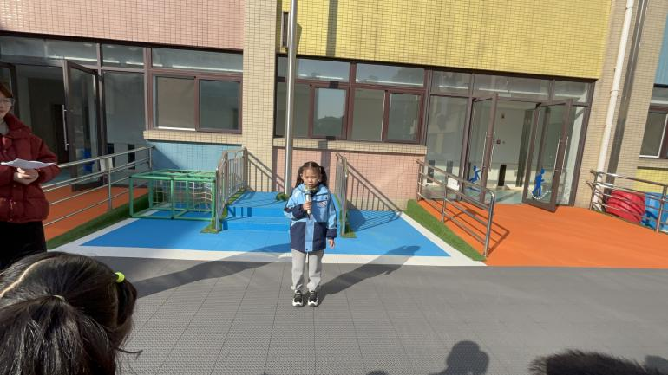

**午餐情况**：中午吃的是土豆炖排骨、香干炒包菜、牛肉汤！

今天大多数小朋友都光盘啦，希望梁峻晰、魏锦宸、王诺碗、蒋翊晗、谭沁、宗韫玉等小朋友要加快一些速度吃完哦！

**午睡情况**：基本上全部的幼儿都能午睡哦。

**六、温馨提示**

1.天气变冷，请及时关注幼儿身体情况，并及时告知班级老师！

2.明天进行元宵节游园活动，请大家每人带一袋汤圆，并穿上漂亮的衣服来园哦。

